# Инструкция по установке программы учета путевых листов

# RouteForms

Для начала работы необходимо скачать архив приложения по адресу: <https://yadi.sk/d/Vc2HLweWhv5kZ>

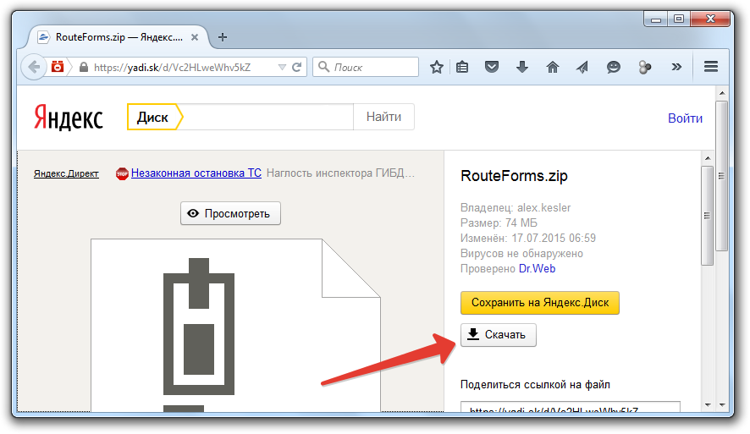

разархивировать его в любую удобную папку, например Мои документы.

Запустить файл RouteForms.exe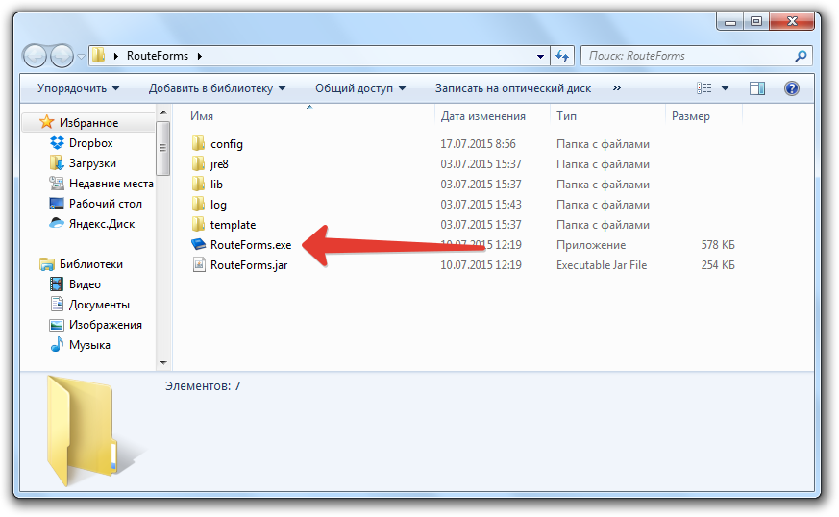

в приложении выбрать меню «Задачи - Войти»

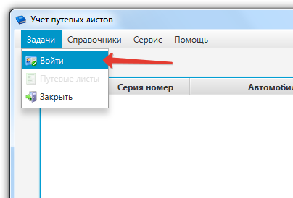

Выбрать свою фамилию и ввести пароль, предоставленный Отделом транспортного обеспечения

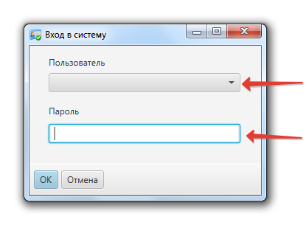

Вводите новые путевые листы, выбрав меню «Задачи – Путевые листы»

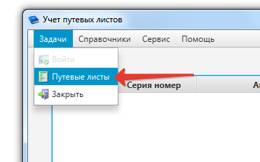

Выберите один из автомобилей, числящихся за вашим филиалом, для которого будете делать путевой лист,

нажмите кнопку «ОК»

Если за филиалом числится один автомобиль, он будет выбран автоматически

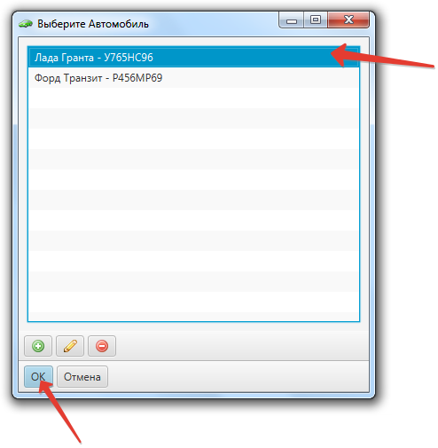

отобразится список путевых листов.

Для добавления нового Путевого листа нажмите кнопку «+»

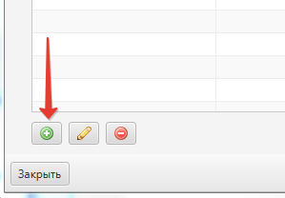

Если предыдущий путевой лист заполнен, отобразится окно редактирования путевого листа с заполненными

полями из предыдущего путевого листа

Для вывода путевого листа на печать, необходимо его сохранить

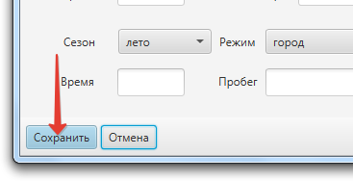

И нажать кнопку «Печать»

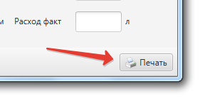

Сформируется и откроется окно программы Excel

Чтобы корректно распечатать путевой лист, распечатайте сначала 1 страницу,

затем положите распечатанный лист напечатанной стороной вверх и ближе к вам во входной лоток принтера

и распечатайте 2 страницу.

Согните лист пополам и отрежьте чистую половину листа.